I.T.I.S GIOVANNI RIVOIRA

CLASSE 5°C A.S. 2020/21





Componenti del gruppo:

Scrum Master: Team:
Bellone Giulio Calzia Mattia
Dastrù Alessandro
Durante Andrea
Hila Kledi
Hu Qiyan

INDICE

>Introduzione …………………………………………………..3
>Regole del gioco ……………………………………………..3

>Funzionamento ..……………………………………………..4
>Dettaglio partita ………………………………………………4

>Guida all’installazione …………………………………….…5

>Configurazione Node.js ……………………………………..7
>Configurazione PHP ….……………………………………..7

>Avvio e connessione al server……………………………..10

>Implementazioni future ……………………………………..11

Introduzione:

“Il gioco dell'oca è un gioco molto antico tradizionalmente da tavolo. Si tratta di un gioco con un percorso estremamente semplice, formato da caselle numerate in cui il vincitore è determinato dalla fortuna che si ha nel lancio dei dadi.
In Crazy Goose i giocatori avranno la possibilità di scegliere la propria pedina, corrispondente ad un colore ed un’abilità speciale. Il tabellone di gioco viene generato automaticamente in modo casuale all’inizio della partita.”

Definizione delle regole di gioco:

➤ I giocatori hanno un solo lancio di dado a disposizione per turno
➤ Il giocatore subisce l’effetto della casella su cui capita, anche nel caso ci finisse a causa di un altro effetto
➤ Il tabellone di gioco viene generato in modo casuale ad inizio di ogni partita, rendendo quindi ogni partita diversa dalle altre
➤ Le 4 abilità delle pedine sono utilizzabili una sola volta per partita

40 caselle totali di cui:

➤ 4 caselle “ Tira di nuovo il dado ” ☞ X2
➤ 4 caselle “ Torna indietro di una casella ” ☞ -1
➤ 2 caselle “ Torna indietro di tre caselle ” ☞ -3
➤ 4 caselle “ Vai avanti di una casella ” ☞ +1
➤ 2 caselle “ Vai avanti di quattro caselle ” ☞ +4
➤ 4 caselle “ Stai fermo un giro ” ☞ ALT
➤ 2 caselle “ Stai fermo due giri ” ☞ ALT X2
➤ La 39esima casella avrà “ Torna all’inizio ” ☞ DA CAPO!

Funzionamento del gioco:

I giocatori prima dell’inizio della partita avranno la possibilità di scegliere la propria pedina tra 4 oche di 4 colori diversi che avranno 4 differenti abilità, utilizzabili una sola volta per partita, queste sono le scelte possibili:

- Oca gialla - Con la sua abilità si potrà avanzare di 3 caselle al posto di 1 quando si capita su una casella “avanti di 1”. In modo da poter evitare delle insidie!

- Oca verde - Con la sua abilità si potrà tirare nuovamente il dado. In modo da spiazzare l'avversario ed andare in vantaggio!


- Oca blu - Con la sua abilità si potrà avanzare di 2 caselle per saltare una casella negativa, o addirittura raggiungere il traguardo!

- Oca rossa - Con la sua abilità si potrà annullare l'effetto di una casella!

Per avanzare sul tabellone i giocatori dovranno tirare il dado una volta a testa, spostandosi ti tot caselle a seconda del numero che è uscito, a meno che un effetto non sia stato attivato in tal caso prima di poter nuovamente tirare il dado verrà eseguito l’effetto(Vedi Regole di Gioco).
Il progresso dei giocatori nella partita corrente sarà sempre visibile grazie ad una barra che si colora progressivamente a seconda del colore delle pedine selezionate.


“Le buone notizie purtroppo sono già finite infatti le nostre amiche oche non avranno strada spianata fino alla raggiunto del tesoro , in aggiunta a tutte le caselle che possono contenere sia malus che bonus saremo contro la temuta oca Grimilde la quale cercherà in tutti i modi di arrivare alla fine prima di noi anche utilizzato la sua magia nera... Con la sua magia riuscirà, se malauguratamente capiteremo sulla sua stessa casella, a mandarci indietro di due caselle facendoci perdere il vantaggio nei suoi confronti!”

Dettaglio partita:

Una volta aperto il gioco per avviare la partita basterà premere “Start game” e successivamente scegliere la propria pedina tra le 4 scelte possibili. La partita si svolge a turni ed i giocatori tirano il dado una volta a testa utilizzando l’icona del dado, a meno di non esser finiti su una casella con un effetto, quindi quest’ultimo si eseguirà prima di poter tirare nuovamente il dado. Per vincere la partita il giocatore deve arrivare alla casella finale con un tiro perfetto, quindi che lo porti dalla casella su cui si trova alla fine spostandosi precisamente di tot caselle a seconda del numero uscito dal dado. La partita è unica e termina quando uno dei due giocatori vince, dopodiché si potrà scegliere se smettere di giocare o cominciare una nuova partita.
Online game ed installazione gioco desktop:

Crazy Goose è un gioco semplice ma lo abbiamo reso avvincente… speriamo! E per poterlo avviare necessita di qualche piccola accortezza. Per prima cosa ci dobbiamo recare sul nostro sito -linkSito-, da cui potremmo scegliere se giocare direttamente sul browser oppure nella sua versione desktop, a cui potete accedere facilmente nella sezione download dove premendo sull’apposito pulsante vi verrà scaricata la versione in Python per sistemi Linux.
Se si sceglie di giocare via browser: si possono creare fino a 3 profili differenti sui quale vengono salvati i risultati della partite giocate nel gioco via web. In particolare ad ogni partita viene salvato il numero di dadi lanciati durante la partita e la durata di quest’ultima, viene inoltre salvato il numero di partite in cui si ha vinto/perso, e in base al numero di partite vinte viene assegnato un grado al profilo.
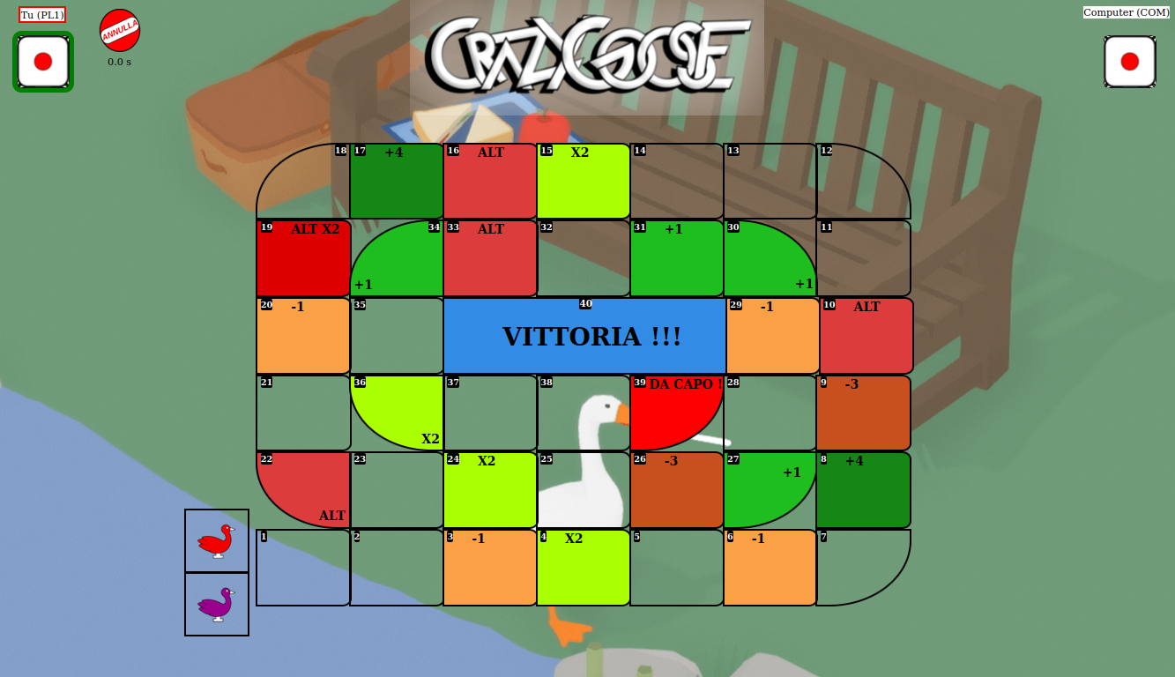

(gioco tramite browser)

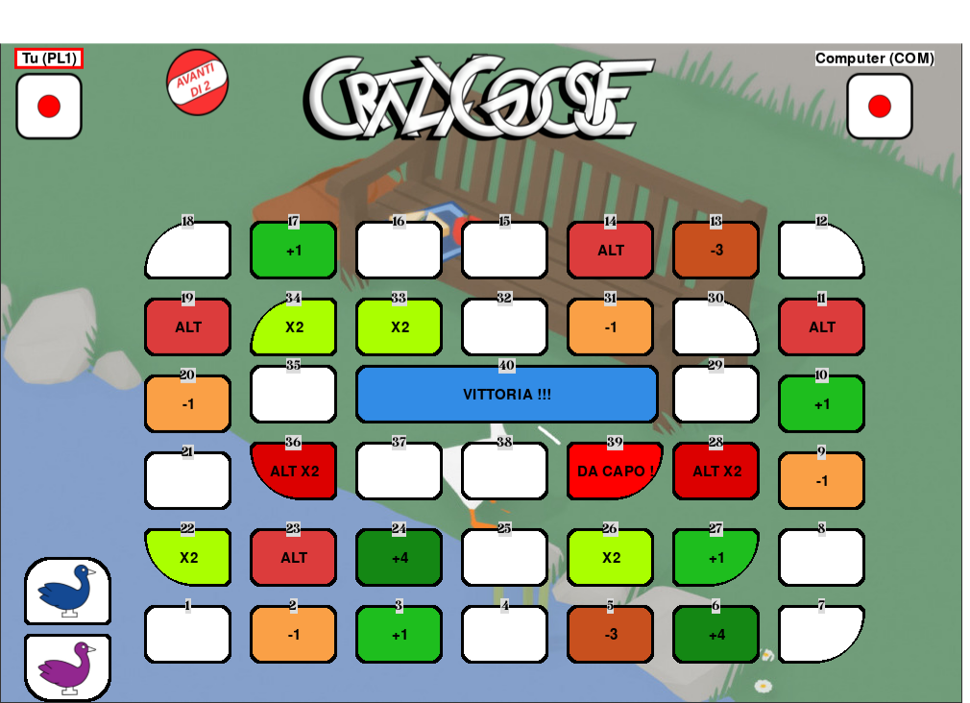

(gioco desktop)

Per giocare alla versione desktop:
Dopo aver scaricato lo zip dal nostro sito lo estraiamo ed apriamo un terminale nella cartella estratta. Una volta fatto ciò, per poter far funzionare correttamente il nostro gioco, avremo anche bisogno di installare Python sul nostro dispositivo, con un semplice comando:

sudo apt-get install python3.7

Per il prossimo passaggio abbiamo bisogno di installare Pip, facilmente installabile tramite:

sudo apt install python3-pip

Per completare l’installazione avremo ancora bisogno di installare la libreria Pygame, utilizzando sempre il terminale precedentemente aperto, all’interno dell’opportuna cartella, incolliamo questa stringa e premiamo invio:
python3 -m pip install -U pygame --user

E come ultima cosa non ci resta che avviare il gioco, semplicemente ci basterà digitare la seguente stringa nel terminale:

python3 main.py

- - - INSTALLAZIONE LATO SERVER - - -

Installazione e configurazione NODEJS:

Il nostro server per poter funzionare ed essere avviato necessita dell’installazione di NodeJs e di npm per utilizzare in moduli necessari al server.
Per installare Nodejs basterà semplicemente dare il seguente comando in un qualsiasi terminale

sudo apt install nodejs
Per npm invece:
sudo apt install npm
I moduli npm utilizzati dal nostro server nodejs sono i seguenti:
- Il modulo FS (File System) è il modulo con il quale lavoriamo con i vari file: lettura, scrittura ecc…
- Il modulo jsdom è utilizzato per modificare le pagine HTML che vengono successivamente visualizzate all’utente
- Il modulo express, con il quale vengono gestite le connessioni verso un endpoint del server da parte dell’utente
- Il modulo body-parser utilizzato per ricavare i dati inviati da un altra pagina in POST

Configurazione PHP:

Per il nostro Software abbiamo utilizzato anche i linguaggi PHP e SQL, anch’essi per lavorare correttamente richiedono qualche qualche minuto di configurazione. Qui di seguito troverai illustrati tutti i passaggi che dovrai seguire per completare questa semplice procedura.
Noi utilizziamo un software open source chiamato Xampp, che potrai scaricare semplicemente cliccando il link diretto che trovi qui sotto:

Cliccando sul seguente link partirà automaticamente il download di Xampp (154MB)

Una volta scaricato l’installer procediamo installando il programma, grazie a questo comando:
sudo ./xampp-linux-x64-7.4.18-0-installer.run
Dopo qualche minuto (a seconda dell’Hardware della macchina), ci troveremo con lo Xampp installato e funzionante. Una volta fatto ciò dovremo creare la cartella “progetti”, necessaria per il nostro progetto poiché conterrà direttamente l’intera cartella “CrazyGoose” clonata dal repository su GitHub.

Quindi nel terminale digitiamo il seguente comando:
cd /opt/lampp/htdocs

Che ci sposterà nella posizione corretta dov’è stato installato Xampp, dopodiché andremo a creare “progetti” e daremo tutti i permessi a questa cartella (lettura, scrittura ed esecuzione) utilizzando i seguenti comandi:
sudo mkdir progetti/
sudo chmod 777 progetti/

Fatto ciò dobbiamo ancora installare il modulo sendmail per, appunto, l’invio delle email:
sudo apt-get install sendmail

Prima di tutto scarichiamo il modulo con:
(l’operazione richiederà alcuni minuti)

Poi dovremo configurare il file php.ini, quindi entriamo nel file con un editor di testo e i permessi d’amministratore:
sudo gedit /opt/lampp/etc/php.ini

Cerchiamo la linea di codice “sendmail_path” (con l’editor di testo di Gnome Ubuntu basterà premere Ctrl+F per cercare):

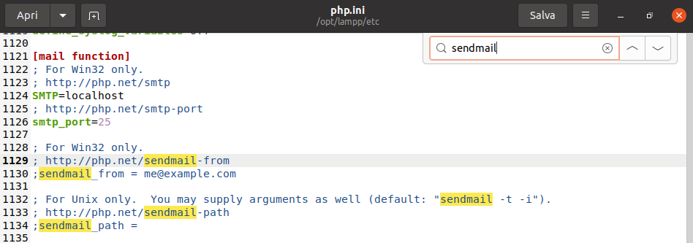

Decommentiamo la linea di configurazione e incolliamo la seguente stringa:
"env -i /usr/sbin/sendmail -t -i"

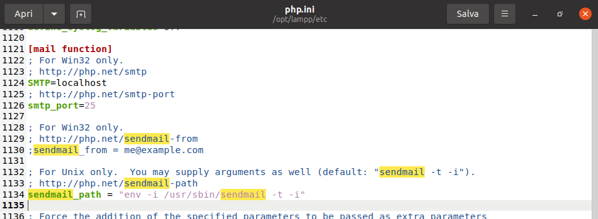

Fatto ciò SALVIAMO il file e abbiamo terminato la configurazione del server.

AVVIO E CONNESSIONE AL SERVER:

Ora che abbiamo configurato il server andiamo a creare il database. Questo lo si fa eseguendo il codice SQL contenuto in “configDB_iniziale.sql”. Aprendo un terminale nella cartella CrazyGoose, dopo aver avviamo i servizi di Xampp, diamo il comando:

sudo /opt/lampp/bin/mariadb < configDB_iniziale.sql

Abbiamo implementato due server, entrambi utilizzano nodejs e express per la gestione degli endpoint, ma in uno (server_DB-NODEJS) il database è gestito da nodejs, mentre nell’altro (server_DB-PHP) è gestito da PHP.
Scelto con quale sistema il DB dev’essere gestito, ci spostiamo in una delle due cartelle e diamo il comando per avviare il server:
node server.js

Il server non appena viene avviato stampa nel terminale l’IP e la porta su cui è in ascolto. Per connetterci ad esso ed andare sul sito non dobbiamo fare altro che COPIARE l’IP e la porta e INCOLLARE ciò come URL sul browser:
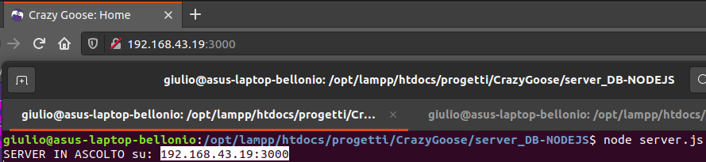

IMPLEMENTAZIONI FUTURE

In questa sezione della documentazione verranno inserite tutte le idee per i prossimi aggiornamenti possibili del gioco. Una delle prime implementazioni che abbiamo in mente è sicuramente quella di aggiungere la possibilità di giocare anche contro un avversario reale oltre che la solita partita contro il computer. Questo per rendere il gioco decisamente più accattivante, avendo aggiunto anche una lista di gradi raggiungibili dal giocatore a seconda delle partite che riesce a vincere!
Vorremo aggiungere anche degli effetti sonori per coinvolgere maggiormente i giocatori nella partita, con una musica tranquilla di sottofondo. Nel caso verrebbe anche creato un menu di impostazioni dalla quale sarebbero inserite le relative opzioni per la regolazione del volume.

